# Documentatie Stan van Bavel

|  |  |  |  |  |  |
| --- | --- | --- | --- | --- | --- |
| Leeruitkomsten |  |  | GPS | IPS | Hoe heb ik dit leerdoel aangetoond? |
| 1.You design and build **user-friendly, full-stack web** applications. | **User friendly** You apply basic User experience testing and development techniques.  **Full-stack** You design and build a full stack applicatiom using commonly accepted | Dit leerdoel ga ik aantonen door mijn applicatie te laten testen. Door gebruikers en hun ervaringen als feedback gebruiken. En dat ik zorg dat alle front en back-end goed samen kunnen werken, dat de connectie met de database goed werkt. |  |  | Ik heb een aantal diagrammen gemaakt die laten zien dat ik een full-stack application ga maken. Ik heb een Component diagram gemaakt waarin ik laat zien welke onderdelen ik ga gebruiken in mijn applicatie. Namelijk een backend, frontend, en database wat er dus voor zorgt dat ik een full stack applicatie ga maken  Ik ga gebruik maken van REST om zo via mijn Vue front-end met mijn ASP.net back-end te communiceren. Ik heb via ORM mijn database ingericht en kan via mijn back-end communiceren met mijn database |
| 2.You use software **tooling and methodology** that continuously monitors and improve the software quality durig software development. | **Tooling and methodology** Carry out, monitor and report on unit integration, regression and system tests, with attention for security and performance aspects, as well as applying static code analysis and code reviews. | Dit leerdoel wil ik aan gaan tonen door een goed onderhoudbare applicatie te maken. En deze aan de hand van unit testen te testen. |  |  |  |
| 3. You **choose** and implement the most suitable agile software development method for your software project. | **Choose** You are aware of the most popular agile methods and their underlying agile principles. Your choice of a method is motivated and based on well-defined selection criteria and context analyses. | Dit leerdoel ga ik aantonen door onderzoek te doen naar de programeer mogelijkheden die ik kan gaan gebruiken. Hieruit ga ik dan een keuze maken welke ik ga gebruiken. |  |  |  |
| 4. You **design and implement** a (semi)automated software release process that matches needs of the project context. | **Design and implement** You design a release process and implement a continuous intergration and deployment solution (using e.g. Gitlab Cl and Docker). | Ik ga github gebruiken om een duidelijk overzicht te hebben van de stappen die ik ga maken tijdens het programmeren. |  |  | Ik heb een deployment diagram gemaakt om zo mijn applicatie goed te laten werken wanneer ik de applicatie deploy. |
| 5. You **recognize** and **take into account** cultural differences between project stakeholders and ethical aspects in software development. | **Recognition** is based on theoretically substantiated awareness of cultural differences and ethical aspects in software engineering.  **Take into account** Adapt your communication, working, and behavior styles to reflect project stakeholders from different cultures; Address one of the standard Programming Ethical Guidelines (e.g., ACM Code of Ethics and Professional Conduct) in your work. | Ik ga mijn applicaties maken aan de hand van feedback van stakeholders en testperonen. |  |  |  |
| 6.You analyze (non-functional) requirements, elaborate (architectural) designs and validate them using **multiple types of test techniques.** | **Multiple types of test techniques** You apply user acceptance testing and stakeholder feedback to validate the quality of the requirements. You evaluate the quality of the design (e.g., by testing or prototyping) taking into account the formulated quality properties like security and performance. | Dit leerdoel ga ik aantonen door op veschillende manieren mijn programma te gaan/ laten testen. |  |  |  |
| 7. You act in a **professional manner** during software development and learning. | **Professional manner** You actively ask and apply feedback from stakeholders and advise them on the most optimal technical and design (architectural) solutions. You choose and substantiate solutions for a given problem. | Ik vraag feedback aan de stakeholders en werk op een professionele wijze samen met mijn groep. |  |  |  |
| 8. You analyze and describe **simple** business processes that are **related** to your project. | **Simple:** Involving stakholders, predominantly sequential processes with one or two alternative paths.  **Related:** Business processes during which the software that you are developing will be used (business processes that the software must be support by fully or partially automating them).  Or  Business processes needed fort he success of your software developmetn project (e.g., product release, market release, financial assurance). | Ik stel requierments en use cases op en bespreek deze met de opdracht gever. Ook stel ik alternatieven mogelijkheden op voor als deze nodig zouden zijn. |  |  |  |

# IPS Leeruitkomsten

1.You design and build **user-friendly, full-stack web** applications.

**Wat moet er worden gedaan?**

* Er moet een full-stack web application worden gemaakt. Er moet dus gebruik worden gemaakt van een front-end, back-end en een database. De database moet worden opgezet met ORM. Ook moet de applicatie User friendly zijn, dus moet de front-end worden getest.

**Wat heb ik al gedaan?**

* Ik heb een database opgezet met ORM en ik heb een back-end in ASP.net Entity Framework en een front-end in VueJs. Ik maak een duidelijke front-end en test deze met cypress. Ik heb een component diagram gemaakt zodat ik alle onderdelen van een full-stack application in mijn project toepas.

|  |  |  |  |
| --- | --- | --- | --- |
|  | Angular | React | Vue |
| Onderhoudbaarheid | Goed onderhoudbaar | Niet zo goed onderhoudbaar | Goed onderhoudbaar |
| Leesbaarheid/ bruikbaarheid | Moeilijk te leren/ gebruiken | Lastig te leren/ gebruiken | Makkelijk te leren/ gebruiken  (wordt ook in het groepsproject gebruikt) |
| Documentatie | Voldoende documentatie te vinden | Wat minder documentatie te vinden | Veel goede documentatie te vinden |

2.You use software **tooling and methodology** that continuously monitors and improve the software quality durig software development.

**Wat moet er worden gedaan?**

* Er moeten testen worden gedaan voor zowel front-end als back-end. Voor de back end kun je unit testen gebruiken. Voor de front-end kun j gebruik maken van Jest, *Jest is a JavaScript test framework that is focused on simplicity. One of its unique features is the ability to take snapshots of tests in order to provide an alternative means of verifying units of your application. Een ander voorbeeld is Mocha. Mocha is a JavaScript test framework that is focused on being flexible. Because of this flexibility, it allows you to choose different libraries to fulfill other common features such as spying (e.g., Sinon) and assertions (e.g., Chai). Another unique feature of Mocha is that it can also execute tests in the browser in addition to Node.js.* Ook heb je Cypress dit Javascript framework gebruiken we in het groepsproject.

**Wat ga ik hiervoor doen?**

* Ik voor het testen van mijn back-end Unittesten schrijven en om mijn front-end te testen ga ik Cypress gebruiken. Dit ga ik doen omdat we dit ook gebruiken in het groepsproject. Ik heb zelf nog nooit eerder mijn front-end getest dus lijkt het me het handigsd om hetzelfde als in het groepsproject te gebruiken.

**Wat heb ik al gedaan?**

* Ik ben al wat bezig geweest met het schrijven van een aantal Cypress testen.

3. You **design and implement** a (semi)automated software release process that matches needs of the project context. (CICD)

**Wat moet er worden gedaan?**

* De applicatie moet worden gedeployed op Docker ook moet er een versiebeheer bij worden gehouden. Voor versiebeheer kun je GitHub of Gitlab gebruiken.

**Wat ga ik hiervoor doen?**

* Ik ga GitLab gebruiken om mijn versiebeheer bij te houden en ik ga mijn applicatie deployen met Docker. Gitlab werd in vorige semesters aangeboden door school dus gebruik ik dit. Voor het groepsproject gebruiken we Github.

**Wat heb ik al gedaan?**

* Ik gebruik GitLab om de versies van mijn applicatie bij te houden. En ik heb een deployment diagram gemaakt om zo op de juiste manier mijn applicatie te deployen.

4.You act in a **professional manner** during software development and learning.

**Wat moet er worden gedaan?**

* Er moeten Userstories worden geschreven en er moet een architectuur diagrammen worden gemaakt. En er moet telkens feedback worden gevraagd.

**Wat ga ik hiervoor doen?**

* Ik ga Userstories schrijven en een aantal architectuur diagrammen maken. Ook vraag ik feedback aan de docenten.

**Wat heb ik al gedaan?**

* Ik heb architectuur diagrammen gemaakt en userstories geschreven. Ik moet wel wat vaker feedback vragen want nu doe ik dit vrij weinig.

# GPS Leeruitkomsten

1. You **choose** and implement the most suitable agile software development method for your software project.

**Wat moet er worden gedaan?**

* Er moet op een agile manier worden gewerkt en er moet met SCRUM worden gewerkt.

**Wat heb ik al gedaan?**

* Op elke groepsdag doen we een stand-up waarbij we ons trellobord bekijken en kijken we of iedereen nog verder kan en op een lijn zit. Ook houden we op het trellobord onze sprint planning bij.

2. You analyze and describe **simple** business processes that are **related** to your project.

3. You analyze (non-functional) requirements, elaborate (architectural) designs and validate them using **multiple types of test techniques.**

4. You **recognize** and **take into account** cultural differences between project stakeholders and ethical aspects in software development.

## Wat ga ik maken?

Ik wil een webshop gaan maken voor oldtimer onderdelen. Wat er op de webshop komt weet ik nog niet precies, maar ik wil wel iets doen wat te maken heeft met oldtimers. Op de webshop is het de bedoeling dat er natuurlijk wat kan worden besteld. Ik wil ook iets van een handleiding/ informatie pagina maken. Waar alle informatie over een auto komt te staan. Misschien wil ik ook een functie maken waar je een auto kan toevoegen aan favorieten.

## Wat moet er gemaakt worden?

* Distributed Software Architecture
* Frontend Development
* Backend Development
* Data Persistence
* Quality Assurence
* Software Release Managment
* 2x research report

## Uitkomsten leerdoelen

* You can present an architecture that describes your system as a distributed software system and clearly makes use of important distributed architectural principles.
* You divided your application into several components that each could run (in theory) on a separate server and have a clear single task in the system.
* Your architecture describes the system on multiple levels: system overview, component overview, infrastructural overview, a dynamic and static overview of components
* You designed several APIs that offer sufficient possibilities for your components to communicate with each other (exchange data). You are using messaging & event techniques to achieve communication.
* You selected a JavaScript framework based on research.  
  You are able to explain why the framework you choose is a good, if not the best, choice for your project. A report might be needed as a result of your research, and as a means of communicating your selection.
* You build a front-end for your project that has as a primary language the selected framework.
* You demonstrate applied UX practices in your project in the analysis, design, implementation, and test phases of your project.
* You have implemented a distributed software system by using an OO application framework, which has been agreed upon with your teacher. For this, you make a choice which object-oriented language you want to use for your project. In principle we want you to choose between Java and .NET.
* Your back-end also integrates the expected outcomes as mention in  modules:
  + [Distributed Communication](https://fhict.instructure.com/courses/11590/modules/items/684841)
  + [Data Persistency](https://fhict.instructure.com/courses/11590/modules/items/684844)
* You are able to select the best fitting database for your application.
* You design and build the database layer in your application using an ORM framework.
* You have created several ORM queries that combine information from multiple tables.
* Within your architecture, you have a description of your data model.
* You used the data model in your architecture to describe your domain objects in your ORM code.  
  *This means you did****not****generate ORM code from an existing database.*
* You have test plan for your software application that describes which type of tests are included, if there is automation present, *why*these tests are necessary, and how much of your project is covered. This test plan is a prove that you have planned the necessary steps to guarantee a certain level of quality of your software project.
* The plan clearly distinguishes between unit, integration, and acceptance tests. These tests should complement each other.
* You have implemented tests mentioned in your test plan with the proper tools and frameworks.
* You use static code analysis tools to score your software quality.
* All of the used tools and frameworks for testing and analysis are integrated into your continuous integration environment.
* You addressed security and performance testing in your test plan.
* *Bachelor only*: By following the approach of the DOT research framework, you perform research specifically on the topic of security.
* You have version control set-up for your personal project and used it appropriately.
* You have built a CI/CD pipeline that automates all software development activities relevant to your project.
* You have integrated the tooling to measure SQA (e.g. performance, e2e, unit tests, etc) in your CI/CD pipeline. These tools you will discover in [what is Quality Assurance and why is it important?](https://fhict.instructure.com/courses/11590/modules/items/684847)
* You have set-up your CI/CD pipeline following the principle of  'Configuration as Code'.
* You have containerized your software using technology like e.g. Docker and perform deployment from within your CI/CD pipeline
* You make use of multiple branches in your software version management of which you can explain why these branches are relevant in your project.

## Wat ga ik welke sprint doen?

#### Sprint 0:

* Planning maken
* PO Portofolio maken en bijhouden
* Eerste idee project met beschrijving
* Welke technieken ga ik gebruiken
* Onderzoek doen naar technieken
* User Stories
* Git repo aanmaken

#### Sprint 1:

* Ontwerp document
* Analyse document
* Architectuur
* VueJS uitzoeken

#### Sprint 2:

* Database
* Back-end

#### Sprint 3:

* Database
* Front-end
* Back-end
* Research report

#### Sprint 4:

* Testen
* Software Quality
* Software Release Management

#### Sprint 5:

* Feedback verwerken

## Welke technieken ga ik gebruiken?

### Front-end

Voor de front-end van mijn applicatie is het een eis om een Javascript framework gaan gebruiken. Ik heb op het internet verschillende Javascript frameworks gezien zoals Angular, React, Ember, VueJS.

De meest populaire frameworks zijn Angular, React en Vue. Ik heb gelezen dat Angular en Vue makkelijk te onderhouden zijn dus valt React voor mij af. Ook heb ik gelezen dat Vue makkelijker te leren is als Angular. Ik wil VueJS gaan gebruiken omdat dit hetgeen is wat we moeten gebruiken in het groepsproject. Ik heb zelf nog niet veel ervaring met een Javascript front-end dus wil ik dit graag leren en lijkt het mij handig om hetzelfde te pakken als in het groepsproject. Om zo verwarring voor mezelf te voorkomen.

|  |  |  |  |
| --- | --- | --- | --- |
|  | Angular | React | Vue |
| Onderhoudbaarheid | Goed onderhoudbaar | Niet zo goed onderhoudbaar | Goed onderhoudbaar |
| Leesbaarheid/ bruikbaarheid | Moeilijk te leren/ gebruiken | Lastig te leren/ gebruiken | Makkelijk te leren/ gebruiken  (wordt ook in het groepsproject gebruikt) |
| Documentatie | Voldoende documentatie te vinden | Wat minder documentatie te vinden | Veel goede documentatie te vinden |

### Back-end

Voor de back-end van mijn applicatie wil ik ASP.net gaan gebruiken. Ik heb erover na zitten denken om Java te gaan gebruiken. Omdat ik graag wat nieuws wil leren. Maar ik denk dat als ik dat doe, ik erg verward ga raken, aangezien we in de Proftaak gaan werken met ASP.net. En omdat ik nog geen ervaring heb met Java lijkt mij het een betere keuze om ASP.net te gebruiken.

### User Friendly

Om de applicatie user friendly te maken ga ik mijn applicatie laten testen door testpersonen. Aan de hand van hun ervaringen en feedback. Wil ik mijn applicatie zo gebruiksvriendelijk mogelijk te maken.

### Tooling and methodology

Ik ga een Admin en een gebruiker deel maken in mijn applicatie. Ik ga ervoor zorgen dat een gebruiker niet bij het admin gedeelte kan zodat mijn applicatie goed wordt beveiligd. Een admin kan andere functies van de applicatie gebruiken als een gebruiker, bijvoorbeeld een product toevoegen/ aanpassen. Met behulp van feedback kan ik weten waar de fouten zitten. Ook ga ik een logboek bijhouden zodat ik altijd mijn stappen terug kan lezen. En weet wat er nog gedaan moet worden.

## Story Mapping:

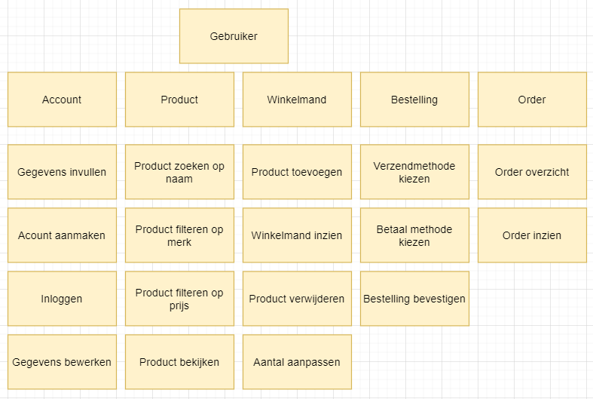  
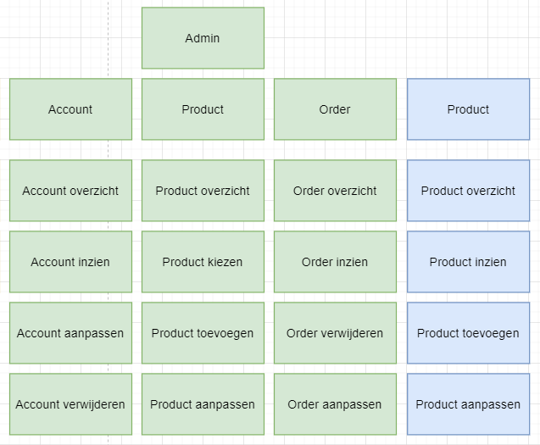

## Backlog

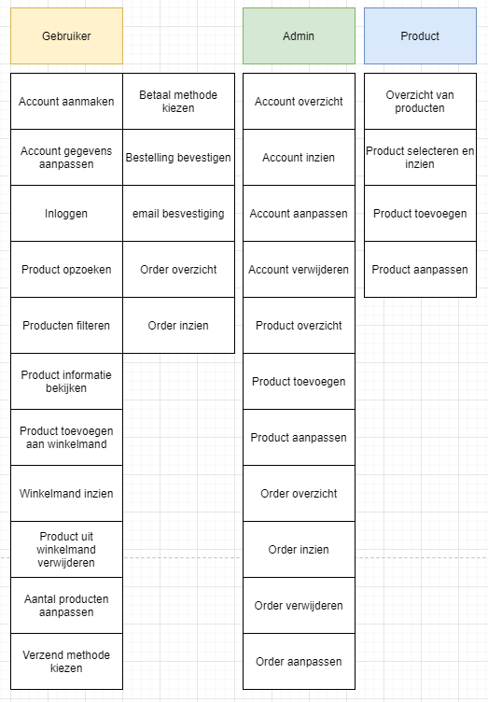

## User stories:

1. **Als** Admin, **wil ik** een overzicht van producten kunnen bekijken, **zodat** er een duidelijk overzicht is van alle producten.
2. **Als** Admin**, wil ik** een productkunnen kiezen**, zodat** je deze kan bekijken of kan toevoegen aan je winkelwagen.
3. **Als** Admin**, wil ik** een product kunnen toevoegen**, zodat** de webshop up-to-date blijft.
4. **Als** Admin**, wil ik** een product kunnen bewerken**, zodat** de gegevens van het product up-to-date blijven.
5. **Als** Admin**, wil ik** een overzicht van Orders kunnen inzien **, zodat** er een duidelijk overzicht van alle orders en of deze order al zijn afgerond of nog iets mee moet worden gedaan**.**
6. **Als** Admin**, wil ik** een Order kunnen inzien **, zodat** je weet wat er in de Order staat en dit bij elkaar gaan zoeken om de Order te verzenden**.**
7. **Als** Admin**, wil ik** een Order kunnen verwijderen **, zodat** als een gebruiker zijn/haar bestelling annuleert de admin de Order uit het systeem kan halen**.**
8. **Als** Admin**, wil ik** een overzicht van Accounts kunnen bekijken**, zodat** je in een keer alle accounts kan bekijken**.**
9. **Als** Admin**, wil ik** mijn eigen account kunnen inzien**, zodat**  ik mijn gegevens kan bekijken en eventueel aanpassen**.**
10. **Als** Admin**, wil ik** mijn account kunnen aanpassen**, zodat** wanneer er gegevens veranderen ik dit kan aanpassen**.**
11. **Als** Gebruiker**, wil ik** mijn gegevens kunne invullen**, zodat** ik een account kan aanmaken of een bestelling kan plaatsen**.**
12. **Als** Gebruiker**, wil ik** een account kunnen aanmaken**, zodat** ik producten kan bestellen of opslaan**.**
13. **Als** Gebruiker**, wil ik** kunnen inloggen **, zodat** ik producten kan opslaan of een bestelling kan plaatsen**.**
14. **Als** Gebruiker**, wil ik** mijn gegevens kunnen bewerken**, zodat** als er gegevens veranderen ik die kan aanpassen**.**
15. **Als** Gebruiker**, wil ik** een product kunnen opzoeken **, zodat** ik makkelijk kan kijken of de webshop het product heeft wat ik graag wil hebben**.**
16. **Als** Gebruiker**, wil ik** producten kunnen filteren **, zodat** ik snel en makkelijk een product kan vergelijken**.**
17. **Als** Gebruiker**, wil ik** een product kunnen bekijken **, zodat** ik de gegevens en specificaties kan bekijken en hierop mijn keuze kan baseren of ik het product wil kopen**.**